SISTEMA XYZ

Especificación de Caso de Uso:

CU001-Generar alerta

Versión 1.0

Lima, abril del 2024

Control de Versiones
Fecha | Versión | Descripción | Autor
25/04/2024 | 1.0 | Creación del documento del CUO01 | Lorenzo Ramos
ÍNDICE

SISTEMA XYZ 1
Especificación de Caso de Uso: 1
CU001-Generar alerta 1
1. Descripción General 5
1.1 Diagrama de Casos de Usos 5
1.2 Descripción 5
1.3 Actores 5
1.4 Precondiciones 5
1.5 Pos Condiciones 6
1.6 Flujo Básico 6
1.7 Excepciones 6
1.8 Requerimientos no funcionales 6

Descripción General

Diagrama de Casos de Usos
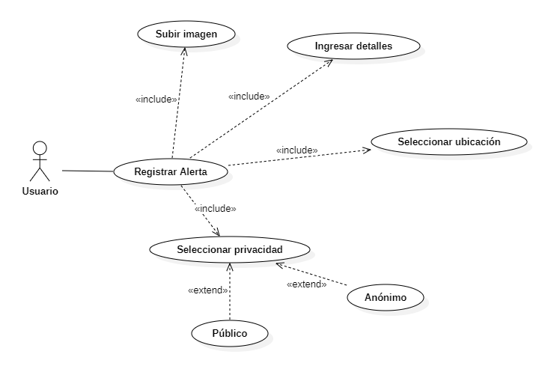
Figura 1. Prototipo del Caso de uso: CU001- Realizar Alertas

Descripción
Esta funcionalidad permitirá al usuario subir las alertas sobre animales silvestres que haya visto siendo capturados o en cautiverio dando información detallada y la ubicación del suceso.

Actores
- Usuario: Con este nombre se ha generalizado a cualquier internauta que utilice los sistemas.

Precondiciones
El usuario debe estar registrado en el sistema.

Pos Condiciones
Nuevos registros de alerta en la base de datos a espera de validación del moderador.

Flujo Básico
- El Usuario accede a la opción “Realizar Alerta”
- El Sistema muestra una ventana de agradecimiento al usuario sobre la alerta
- El Usuario presiona la opción “Vamos”
- El Sistema mostrará ventanas con 4 pasos a seguir y ejecutándose cada uno después del otro.
La información de los pasos es:
- Paso 1: Imagen del suceso
- Paso 2: Descripción detallada del animal afectado, descripción de los hechos y categoría correspondiente.
- Paso 3: Selección de la ubicación de suceso con un mapa interactivo
- Paso 4: Selección de la privacidad del usuario (anónima o pública)
- El Sistema mandará los datos de la alerta a la base de datos con el estado de espera de validación.

Excepciones
[EX1]: Selección de privacidad anónima
- El Sistema mandará los datos de la alerta con estado anónimo la base de datos con el estado de espera de validación.

Requerimientos no funcionales
Aseguramiento del anonimato del usuario al realizar su alerta.
Interfaz intuitiva al usuario.
Capacidad para cargar imágenes de como mínimo 10Mb.
Representación total del mapa del Perú.

